23。隱者之詩罕傳，蓋非無隱者。無隱者而能詩者也。

清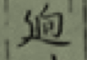沖遠。大是隱者本色。